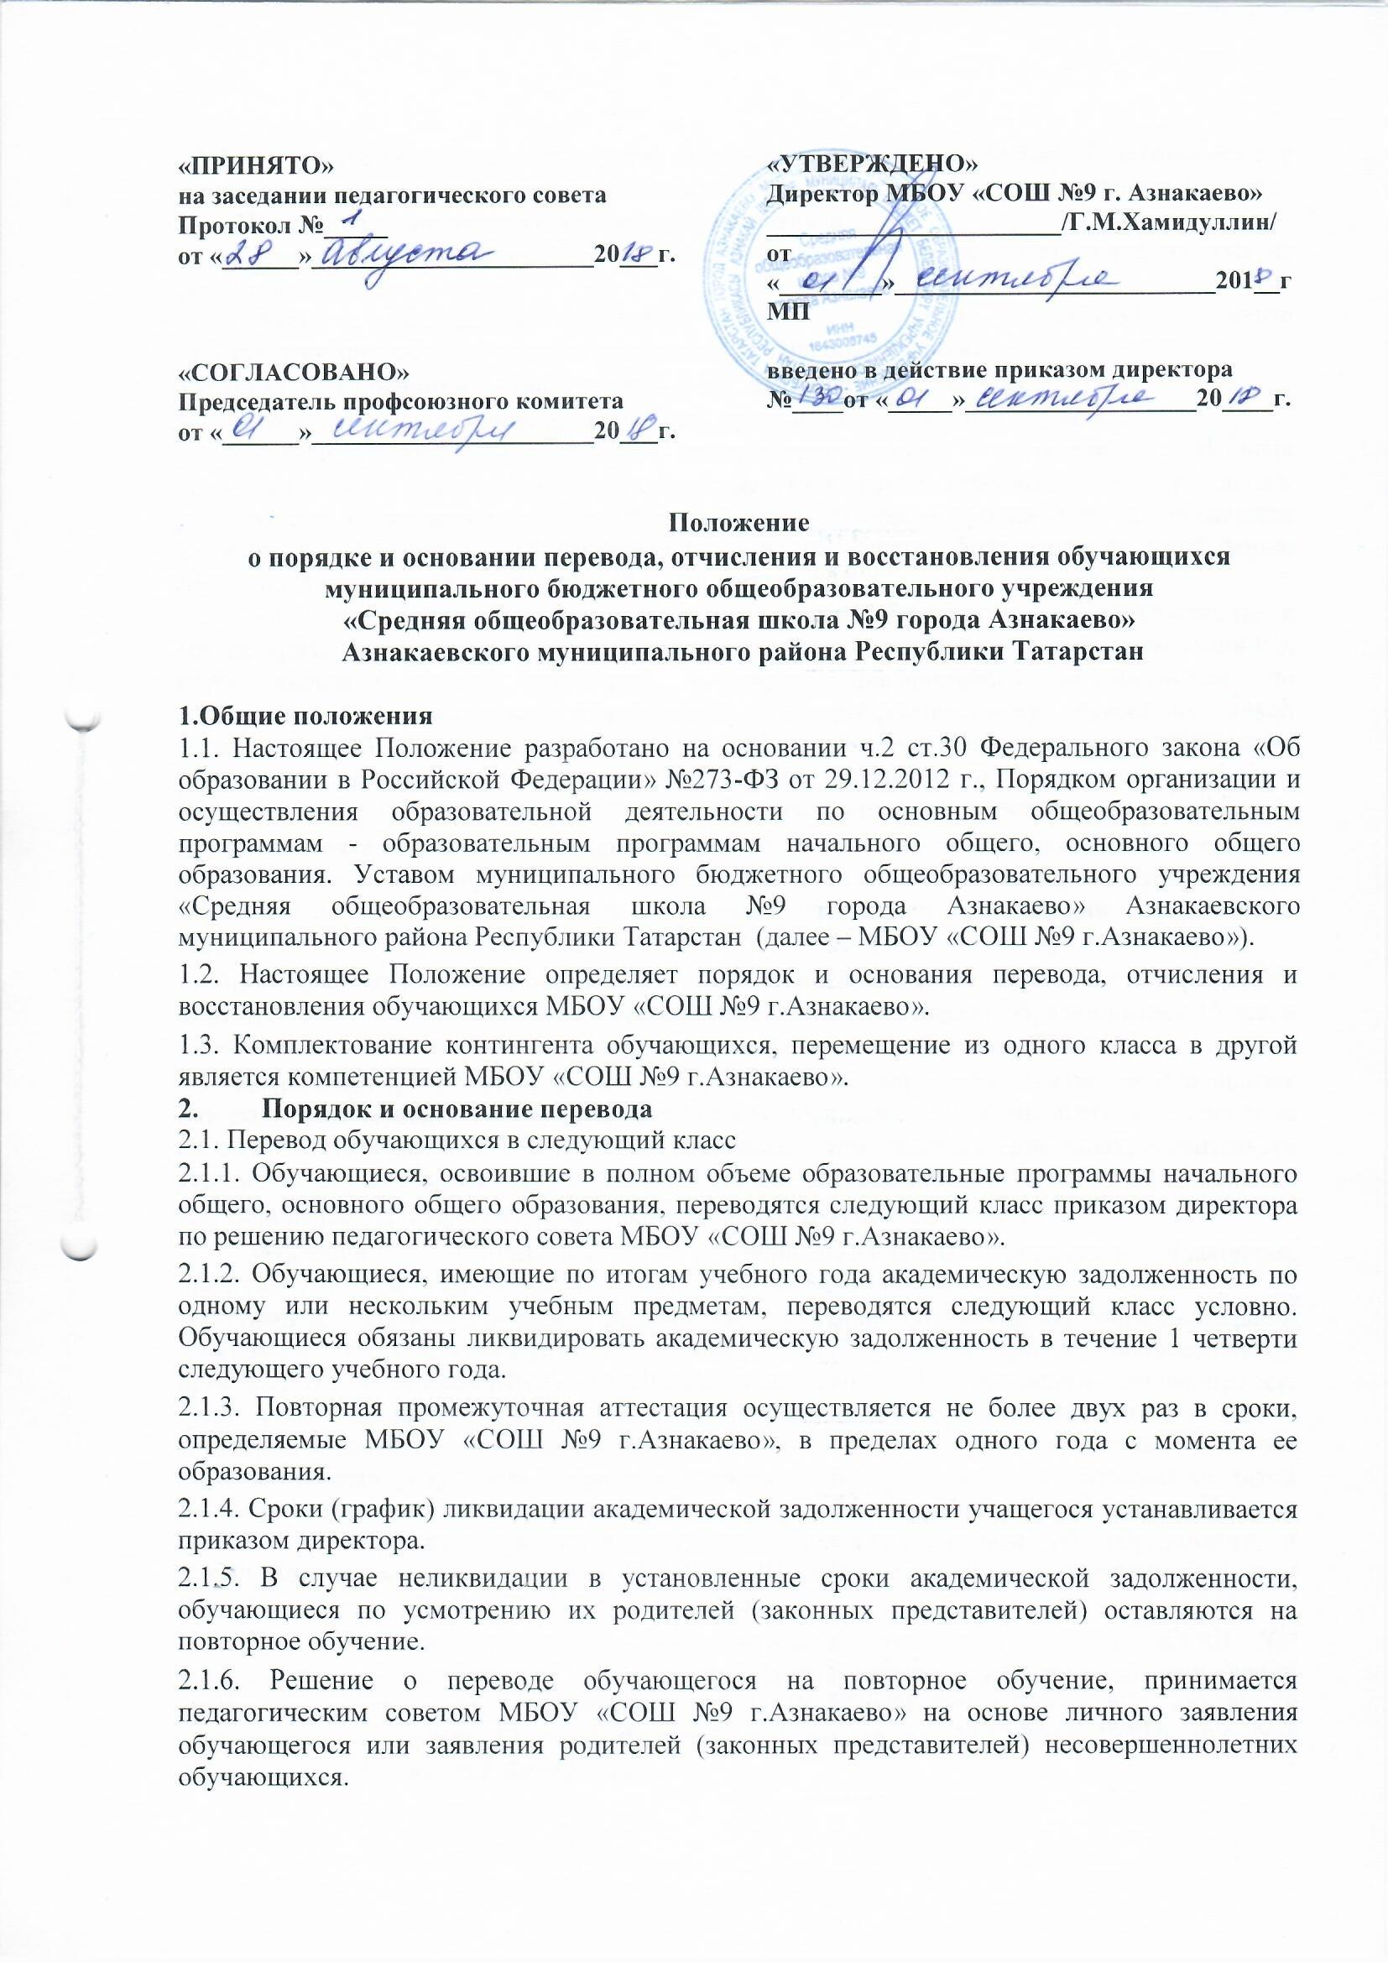

2.1.7. Ответственность за ликвидацию обучающимися академической задолженности в течение следующего учебного года возлагается на их родителей (законных представителей).
- Порядок и основания отчисления обучающихся

3.1. Образовательные отношения прекращаются в связи с отчислением обучающегося из организации:

- в связи с завершением основного общего образования с выдачей документа государственного образца о соответствующем уровне образования;

- досрочно по основаниям, установленным п 3.2. настоящего Положения.

3.2. Образовательные отношения могут быть прекращены досрочно в случаях:

- заявление эмансипированного несовершеннолетнего, родителей (законных представителей) в связи с переводом обучающегося в другое образовательное учреждение, реализующее образовательную программу соответствующего уровня, или продолжением освоения им образовательной программы основного общего образования по иной форме обучения, а также в связи с переменой места жительства;

- по инициативе организации, осуществляющей образовательную деятельность, в случае применения к обучающемуся, достигшему возраста пятнадцати лет, отчисления как меры дисциплинарного взыскания, в случае невыполнения обучающимся по образовательной программе обязанностей по добросовестному освоению такой образовательной программы и выполнению учебного плана, а также в случае установления нарушения порядка приема в образовательную организацию, повлекшего по вине обучающегося его незаконное зачисление в образовательную организацию;

- по обстоятельствам, не зависящим от воли обучающегося или родителей (законных представителей) несовершеннолетнего обучающегося и организации, осуществляющей образовательную деятельность, в том числе в случае ликвидации организации, осуществляющей образовательную деятельность.

- по заявлению родителей (законных представителей) в связи с переходом в учреждения среднего профессионального образования, при условии достижения обучающимися 15 лет, а также в связи с устройством на работу по достижении обучающимися 15 лет.

3.3. Досрочное прекращение образовательных отношений по инициативе обучающегося или родителей (законных представителей) несовершеннолетнего обучающегося не влечет за собой возникновение каких-либо дополнительных, в том числе материальных, обязательств указанного обучающегося перед МБОУ «СОШ №9 г.Азнакаево».

3.4. Основанием для прекращения образовательных отношений является

— заявления эмансипированного несовершеннолетнего, родителей (законных представителей) обучающегося;

— справки, подтверждающей продолжение освоения обучающимся образовательной программы соответствующего уровня общего образования в другой образовательной организации или по иной МБОУ «СОШ №9 г.Азнакаево» об отчислении обучающегося. Если с обучающимся или родителями (законными представителями) несовершеннолетнего обучающегося заключен договор об оказании платных образовательных услуг, при досрочном прекращении образовательных отношений такой договор расторгается на основании приказа школы об отчислении обучающегося. Права и обязанности обучающегося, предусмотренные законодательством об образовании и локальными нормативными актами МБОУ «СОШ №9 г.Азнакаево», прекращаются с даты его отчисления из МБОУ «СОШ №9 г.Азнакаево».

3.5. При досрочном прекращении образовательных отношений МБОУ «СОШ №9 г.Азнакаево» в трехдневный срок после издания приказа директора об отчислении учащегося выдает лицу, отчисленному из МБОУ «СОШ №9 г.Азнакаево», справку в соответствии с частью 12 ст.60 Федерального закона от 29.12.2012 №273- ФЗ «Об образовании в Российской Федерации».

3.6. В случае отчисления обучающегося в связи с его переводом в другую образовательную организацию или продолжения освоения им образовательной программы основного общего образования по иной форме обучения, а также в связи с переменой места жительства родители (законные представители) обучающегося представляют заявление в школу, в котором указывают причину выбытия, наименование общеобразовательной организации, в котором будет продолжено обучение обучающегося, а также форму обучения.
3.7. Учащемуся или его родителям (законным представителям) выдаются следующие документы:

— личное дело обучающегося:

— медицинская карта обучающегося;

— ведомость текущих отметок (в случае выбытия в течение учебного года):

— характеристика обучающегося.
3.8. Школа, принявшая обучающегося, обязана оформить его зачисление приказом руководителя и в течение трѐх дней направить справку о зачислении в ту общеобразовательную организацию, из которого прибыл учащийся.

3.9. По согласию родителей (законных представителей), комиссии по делам несовершеннолетних и защите их прав, управление образования, обучающийся, достигший возраста 15 лет, может оставить школу до получения общего образования.

Комиссия по делам несовершеннолетних совместно с родителями (законными представителями) несовершеннолетнего, оставившего школу до получения основного общего образования, в месячный срок принимает меры, обеспечивающие трудоустройство несовершеннолетнего и продолжения освоения им образовательной программы основного общего образования по иной форме обучения.

3.10. Отчисление обучающегося из лицея для продолжения образования в очно – заочной (вечерней) форме возможно с момента достижения им возраста 15 лет по согласованию с управлением образования и на основании решения комиссии по делам несовершеннолетних.

3.11. Согласование оставления МБОУ «СОШ №9 г.Азнакаево» обучающимся, достигшим возраста 15 лет, до получения общего образования осуществляется в следующем порядке.

3.12. Родители (законные представители) обучающегося подают заявление на имя директора об оставлении МБОУ «СОШ №9 г.Азнакаево» обучающимся, достигшим возраста 15 лет.

3.13. На основании заявления родителей (законных представителей) школа направляет в комиссию по делам несовершеннолетних следующие документы (далее пакет документов):

- заявление родителей (законных представителей) об оставлении школы обучающимся, достигшим возраста 15 лет;

- ходатайство директора школы;

- социальная характеристика обучающегося;

- справка, подтверждающая продолжение освоения обучающимся образовательной программы основного общего образования по иной форме обучения;

- копии паспортов родителей (законных представителей);

- копия паспорта обучающегося;

- согласие управления образования и отдела по делам молодежи на оставление лицея за детьми – сиротами и детьми, оставшимися без попечения родителей.
3.14. Пакет документов направляется МБОУ «СОШ №9 г.Азнакаево» для рассмотрения в комиссию по делам несовершеннолетних за 7 календарных дней до проведения заседания.

3.15. Рассмотрения предоставленного пакета документов на заседании комиссии по делам несовершеннолетних, принятие соответствующего решения и получение согласования управления образования и отдела по делам молодежи в форме приказа на оставление обучающимся МБОУ «СОШ №9 г.Азнакаево» осуществляется в порядке, установленном действующим законодательством.
3.16. Копия приказа начальника управления образования и отдела по делам молодежи о согласовании оставления обучающимся МБОУ «СОШ №9 г.Азнакаево» в течении 2 дней со дня поступления в школу выдается родителям (законным представителям), которые представляют его в ту образовательную организацию, где далее будет обучаться несовершеннолетний.
3.17. Исключение обучающегося из МБОУ «СОШ №9 г.Азнакаево» применяется. Если меры воспитательного характера не дали результата и дальнейшее пребывание обучающегося в школе оказывает отрицательное влияние на других обучающихся, нарушает их права и права работников МБОУ «СОШ №9 г.Азнакаево», а также ее нормальное функционирование.
3.18. Решение об исключении обучающегося, не получившего общего образования, принимается с учетом мнения его родителей (законных представителей) и с согласия комиссии по делам несовершеннолетних.

3.19. Решение об исключении детей – сирот и детей, оставшихся без попечения родителей, принимается с согласия управления образования, комиссии по делам несовершеннолетних и по делам молодежи.

3.20. МБОУ «СОШ №9 г.Азнакаево» незамедлительно информирует об исключении из учреждения обучающегося, достигшего 15 лет, его родителей (законных представителей), управление образования, комиссию по делам несовершеннолетних и по делам молодежи.

3.21. Для получения согласия комиссии по делам несовершеннолетних на исключение из МБОУ «СОШ №9 г.Азнакаево» обучающегося, достигшего возраста 15 лет, за совершенные неоднократно грубые нарушения настоящего Устава МБОУ «СОШ №9 г.Азнакаево» представляет за 7 календарных дней до заседания комиссии по делам несовершеннолетних для рассмотрения следующие документы:

- протокол заседания Педагогического совета, на котором принято решение об исключении обучающегося из МБОУ «СОШ №9 г.Азнакаево»;

- информацию администрации МБОУ «СОШ №9 г.Азнакаево» о принятых мерах воспитательного характера в отношении исключаемого;

- письменное объяснение родителей (законных представителей), содержащее их мнение по поводу исключения обучающегося из МБОУ «СОШ №9 г.Азнакаево»;

- согласие управления образования и отдела по делам молодежи на исключение из МБОУ «СОШ №9 г.Азнакаево» детей – сирот и детей, оставшихся без попечения родителей.

3.22. Рассмотрение представленного пакета документов на заседании комиссии по делам несовершеннолетних, принятие соответствующего решения и получение согласия управления образования и отдела по делам молодежи в форме приказа на исключение обучающегося из МБОУ «СОШ №9 г.Азнакаево» осуществляется в порядке, установленном действующим законодательством.
3.23. Копия приказа начальника управления образования и отдела по делам молодежи о согласии на исключение обучающегося из МБОУ «СОШ №9 г.Азнакаево» в течении 2 дней со дня поступления в школу выдается его родителям (законным представителям), которые представляют его в то образовательное учреждение, где далее будет обучаться несовершеннолетний.

3.24. Комиссия по делам несовершеннолетних совместно с управлением образования и отделом по делам молодежи, родителями (законными представителями) несовершеннолетнего, исключенного из МБОУ «СОШ №9 г.Азнакаево», в месячный срок принимает меры, обеспечивающие трудоустройство этого несовершеннолетнего и (или) продолжение его обучения в другом образовательном учреждении.

3.25. Решение об исключении обучающегося оформляется приказом директора школы.

3.26. Руководитель школы до истечения года со дня применения дисциплинарного взыскания имеет право снять ее с учащегося по собственной инициативе, просьбе самого обучающегося, родителей (законных представителей) несовершеннолетнего обучающегося, ходатайству Совета обучающихся.

3.27. Лицо, отчисленное из школы по инициативе обучающегося до завершения освоения основной образовательной программы, имеет право на восстановление для обучения в этой организации в течение пяти лет после отчисления из нее при наличии в ней свободных мест и с сохранением прежних условий обучения, но не ранее завершения учебного года, в котором указанное лицо было отчислено.

3.28. Порядок и условия восстановления в школе обучающегося, отчисленного по инициативе школы, определяется локальным нормативным актом этой организации.

- Восстановление обучающихся МБОУ «СОШ №9 г.Азнакаево»

4.1. Восстановление обучающихся в МБОУ «СОШ №9 г.Азнакаево», если он досрочно прекратил образовательные отношения по инициативе родителей (законных представителей), проводится в соответствии с положением о правилах приема учащихся в школу.

4.2. Лица, отчисленные ранее из МБОУ «СОШ №9 г.Азнакаево», не завершившие образование по основной образовательной программе, имеют право на восстановление в число обучающихся лицея независимо от продолжительности перерыва в учебе и причины отчисления.

4.3. Право на восстановление в МБОУ «СОШ №9 г.Азнакаево» имеют лица, не достигшие возраста семнадцати лет.

4.4. Восстановление лиц в число обучающихся МБОУ «СОШ №9 г.Азнакаево» осуществляется при наличии в соответствующем классе свободных мест (наполняемость класса менее 14 человек).

4.5. Восстановление обучающегося производится на основании личного заявления родителей (законных представителей) на имя директора МБОУ «СОШ №9 г.Азнакаево».

4.6. Решение о восстановлении обучающегося принимает директор МБОУ «СОШ №9 г.Азнакаево», что оформляется соответствующим приказом.

4.7. При восстановлении в МБОУ «СОШ №9 г.Азнакаево» заместитель директора по учебной работе устанавливает порядок и сроки ликвидации академической задолженности (при наличии таковой).

4.8. Обучающимся, восстановленным в МБОУ «СОШ №9 г.Азнакаево» и успешно прошедшим государственную (итоговую) аттестацию, выдается документ об образовании государственного установленного образца.

